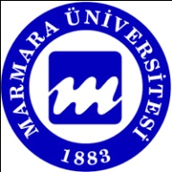 | Marmara Üniversitesi  Türk dili bölüm başkanlığı  Öğretim Elemanı Özgeçmişi

I. Kişisel Bilgileri

Adı-Soyadı |  |  | Mehmet Vehbi BÜKER |  | 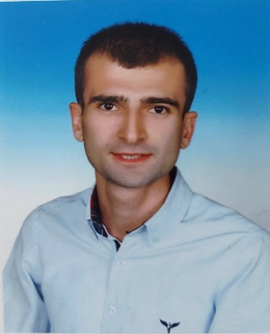
Doğum Yeri-Tarihi |  |  | Kütahya- 05/01/1993
Birimi ve Görevi |  |  | Öğretim Görevlisi
Marmara Üniversitesinde Göreve Başlama Tarihi |  |  | 20/05/2023
Bildiği Bilgisayar Programları |  |  | Office, SPSS
Eğitim Deneyimi |  |  | 7 yıl
Bildiği Yabancı Dil veya Diller |  |  | İngilizce (orta)
II. Eğitim Bilgileri
Üniversite | Atatürk Üniversitesi |  |  |  |  |  | 2010-2015
Yüksek Lisans | Atatürk Üniversitesi (Eğitim Bilimleri Enstitüsü) |  |  |  |  |  | 2016-2019
Doktora | Atatürk Üniversitesi (Eğitim Bilimleri Enstitüsü) |  |  |  |  |  | 2019-
III. İş Tecrübesi Bilgileri
Erzurum Çat Çok Programlı Anadolu Lisesi (Öğretmen)  Sezai Karakoç Anadolu İmam Hatip Lisesi (Öğretmen)  Marmara Üniversitesi |  |  |  |  |  |  | 2015-2022  2022-2023  2023-
IV. Sertifikaları (Varsa) Bilgileri
Yabancı Dil Olarak Türkçe Öğretimi Sertifikası |  |  |  |  |  |  | 2020
V. İletişim Bilgileri
GSM |  | Ev |  | İş |  | e mail
- |  | - |  | - |  | vehbi.buker@marmara.edu.tr
Adres:

